1.4.6. Построение диаграммы отношений компонентов данных
С заказчиком была согласована следующая ER-диаграмма (рис. 16). Определены сущности, необходимые для хранения и непрерывного доступа (табл. 33). Составлено описание сущностей на логическом уровне (табл. 34-39).
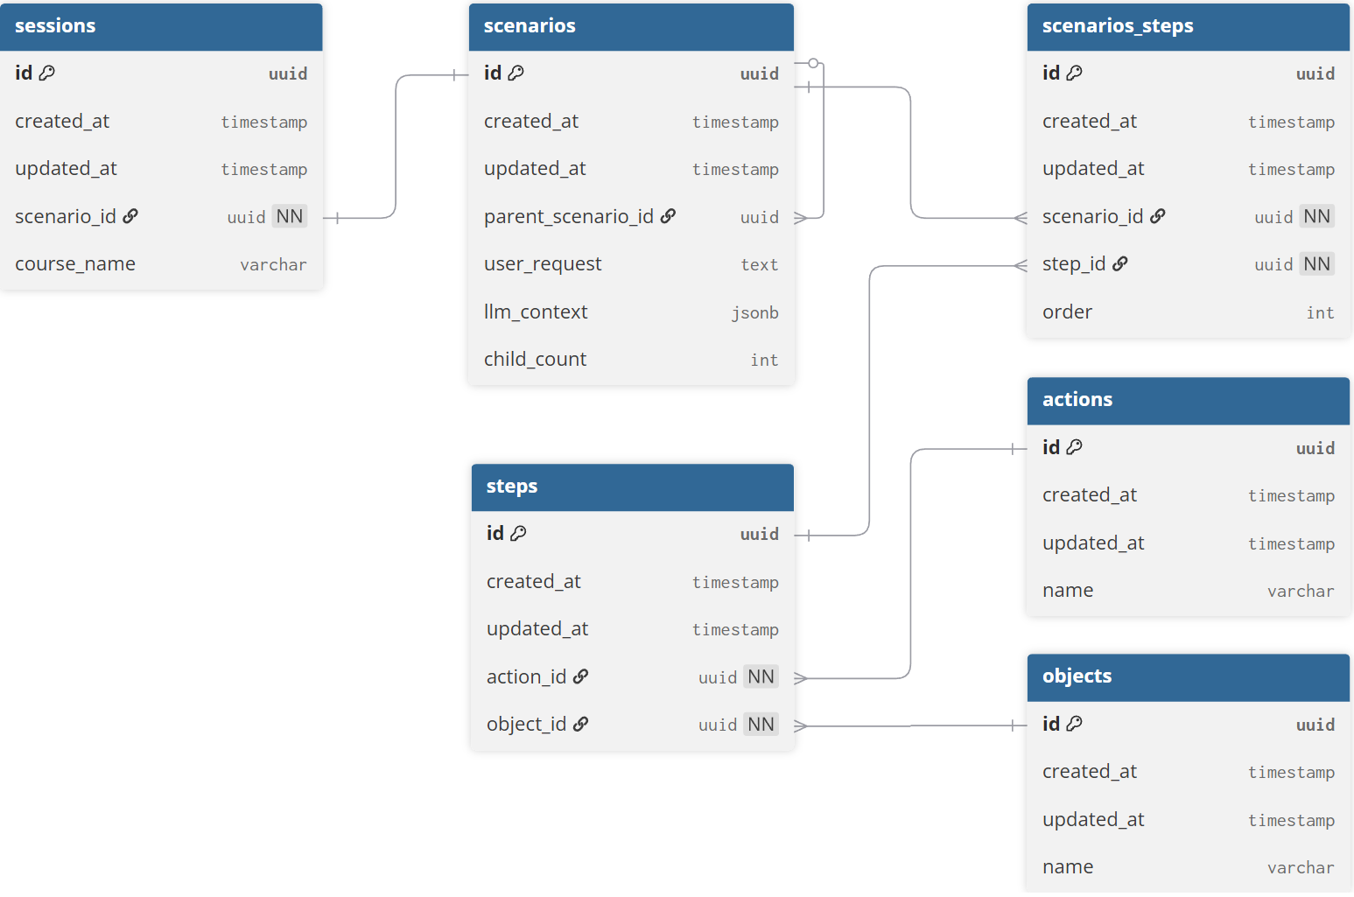
Рис. 1. ER-диаграмма предметной области

Описание сущностей
Сущность | Описание
Объекты | Оборудование, ситуации, люди и прочее, с чем происходит взаимодействие.
Действия | Перечень элементарных операций, которые можно совершить.
Шаги | Связующая таблица, которая объединяет конкретное действие с конкретным объектом с заданными параметрами.
Сценарии | Хранит контекст взаимодействия с LLM, запросы пользователя и сценарий.
Шаги Сценариев | Связующая таблица (многие-ко-многим), которая определяет порядок и настройки конкретных шагов внутри определённого сценария (версии).
Сессии | Указатели на последние сессии для отслеживания версий Сценариев.

Описание сущности «Объекты»
Атрибут | Тип | Описание | Размер
id | guid | Уникальный идентификатор записи | 36
created_at | timestamp | Дата и время создания записи | -
updated_at | timestamp | Дата и время последнего обновления | -
name | varchar | Алиас (имя) объекта из регламента | 255

Описание сущности «Действия»
Атрибут | Тип | Описание | Размер
id | guid | Уникальный идентификатор записи | 36
created_at | timestamp | Дата и время создания записи | -
updated_at | timestamp | Дата и время последнего обновления | -
name | varchar | Название единицы действия | 255

Описание сущности «Шаги»
Атрибут | Тип | Описание | Размер
id | guid | Уникальный идентификатор записи | 36
created_at | timestamp | Дата и время создания записи | -
updated_at | timestamp | Дата и время последнего обновления | -
action_id | guid | Внешний ключ на таблицу действий | 36
object_id | guid | Внешний ключ на таблицу объектов | 36

Описание сущности «Сценарии»
Атрибут | Тип | Описание | Размер
id | guid | Уникальный идентификатор записи | 36
created_at | timestamp | Дата и время создания записи | -
updated_at | timestamp | Дата и время последнего обновления | -
parent_scenario_id | guid | Ссылка на родительский сценарий | 36
user_request | text | Текст запроса, эмбеддинги и ссылки на S3 | -
child_count | int | Количество дочерних элементов (для удаления) | -

Описание сущности «ШагиСценариев»
Атрибут | Тип | Описание | Размер
id | guid | Уникальный идентификатор записи | 36
created_at | timestamp | Дата и время создания записи | -
updated_at | timestamp | Дата и время последнего обновления | -
scenario_id | guid | Внешний ключ на таблицу сценариев | 36
step_id | guid | Внешний ключ на таблицу шагов | 36
order | int | Порядковый номер шага в сценарии | -

Описание сущности «Сессии»
Атрибут | Тип | Описание | Размер
id | guid | Уникальный идентификатор записи | 36
created_at | timestamp | Дата и время создания записи | -
updated_at | timestamp | Дата и время последнего обновления | -
scenario_id | guid | Ссылка на актуальный узел сценария (аналог HEAD) | 36
course_name | varchar | Название учебного курса | 255

